Běží bílý králíček,

v tlapičce má košíček.

V něm barevná vajíčka,

co mu dala slepička.

Koho potká, tomu praví,

že mu přeje štěstí, zdraví.

Hezky se naň usměje,

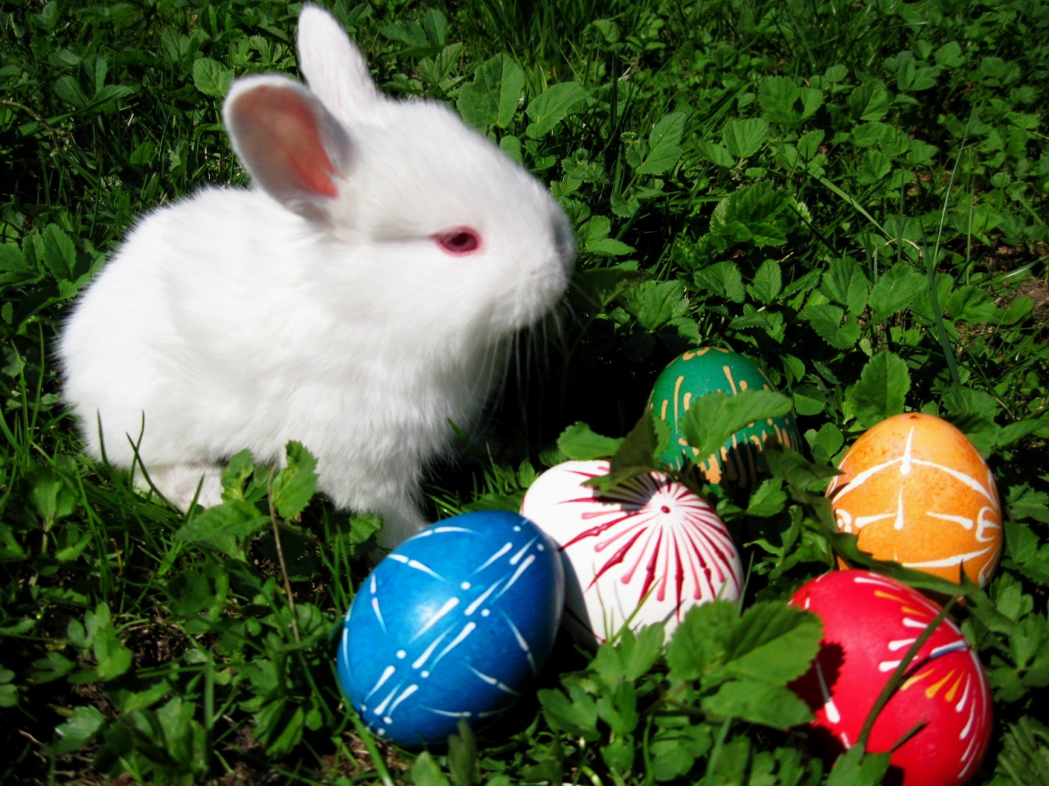srdíčko mu zahřeje.